Опис середовища

Середовищем виконання лабораторних робіт 1 і 2 є Arch Linux VM. Технологія віртуалізації - Hyper-V.
Деякі налаштування віртуальної машини наведено на скріншотах:

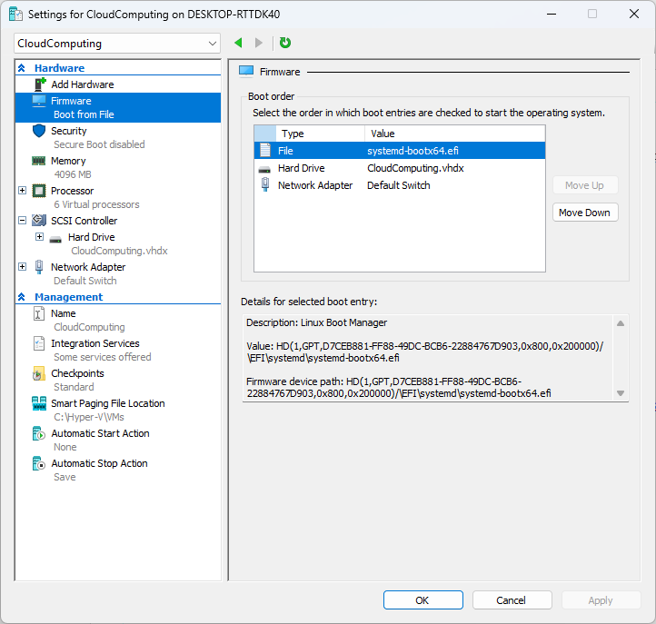
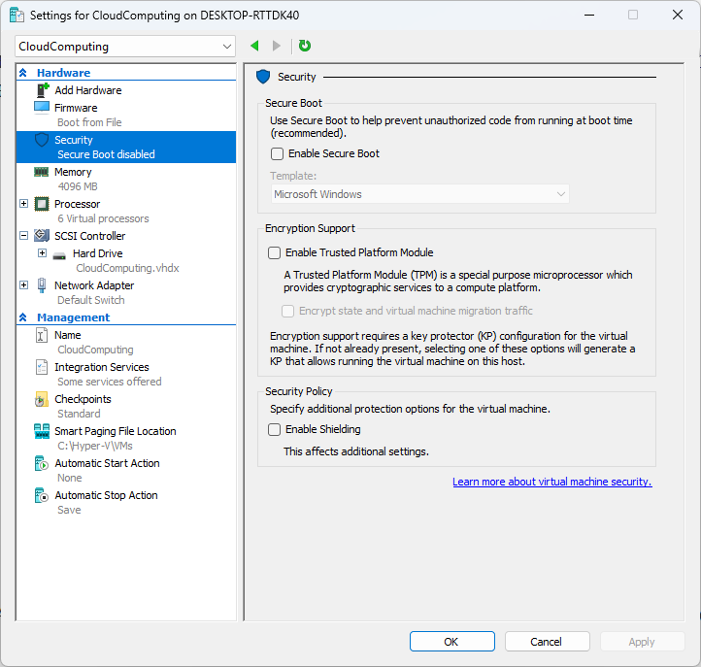
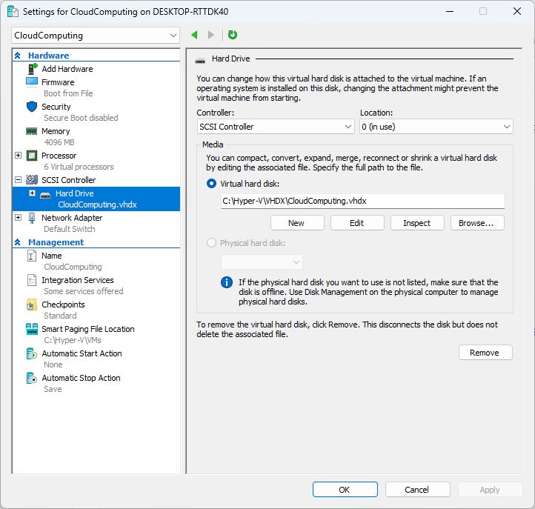
Встановлення Arch Linux у віртуальній машині виконувалось за допомогою офіційного скрипту archinstall.

Реалізація лабораторних робіт використовує додаткові утиліти:
- Docker (engine, compose).— з метою реалізації принципу infrastructure as a code, зручного керування всіма компонентами рішення.
- PgAdmin—для окремого доступу до баз даних щоб додатково перевіряти дію «додатку» на базу даних.

Встановлення Docker engine та Docker compose:

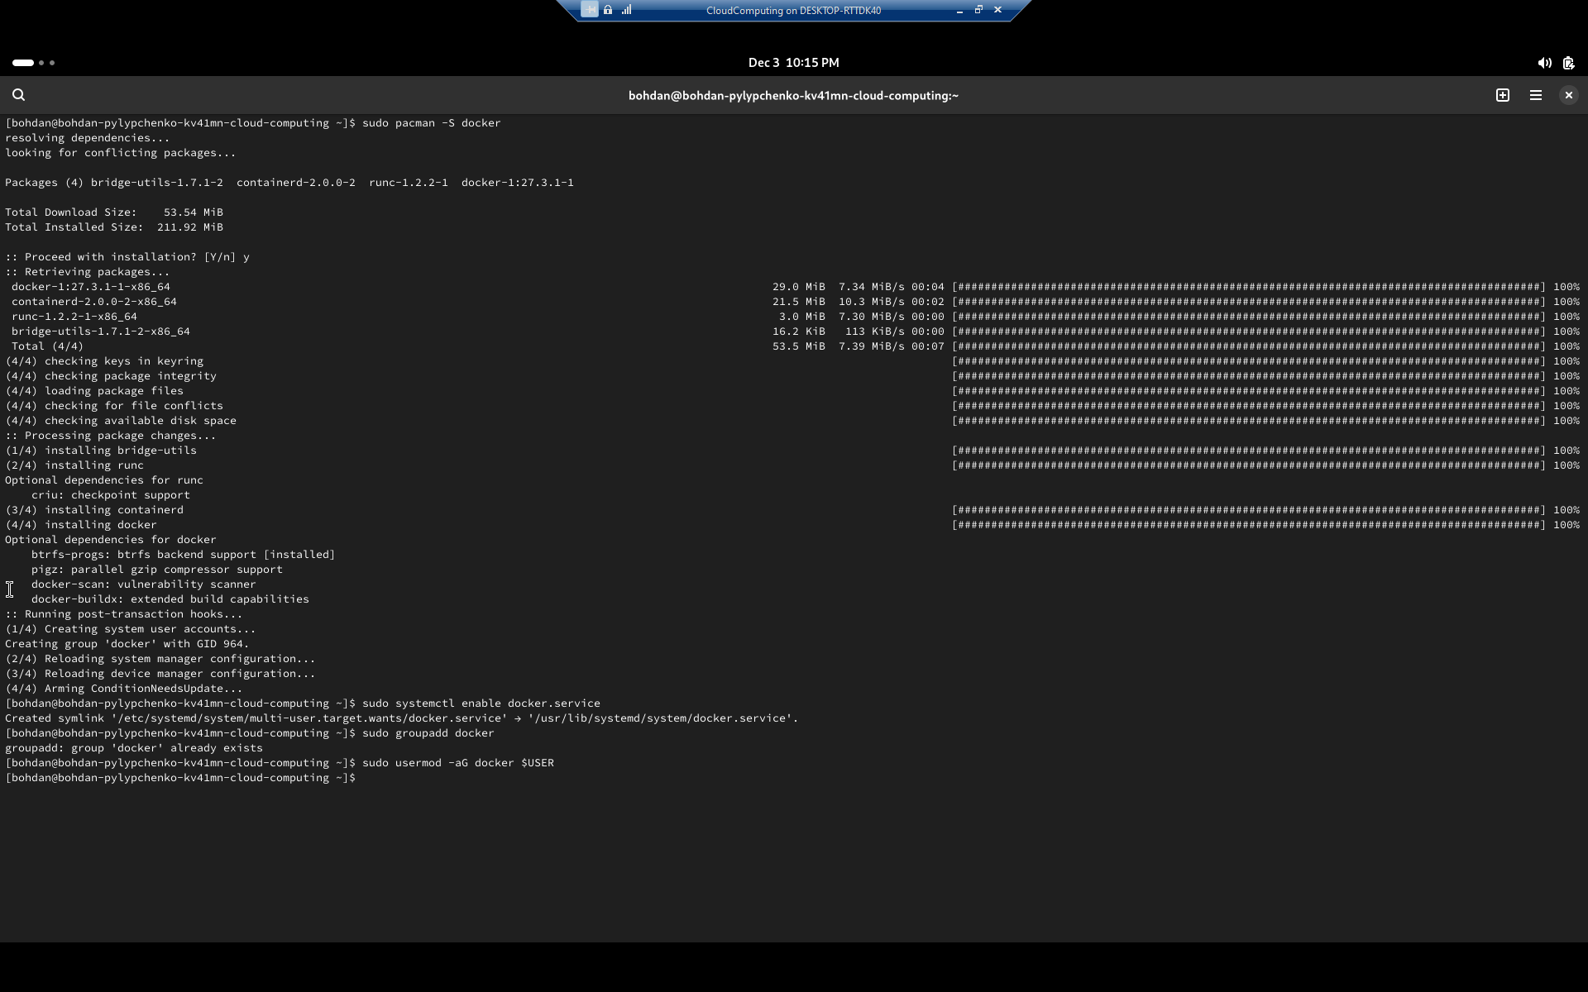
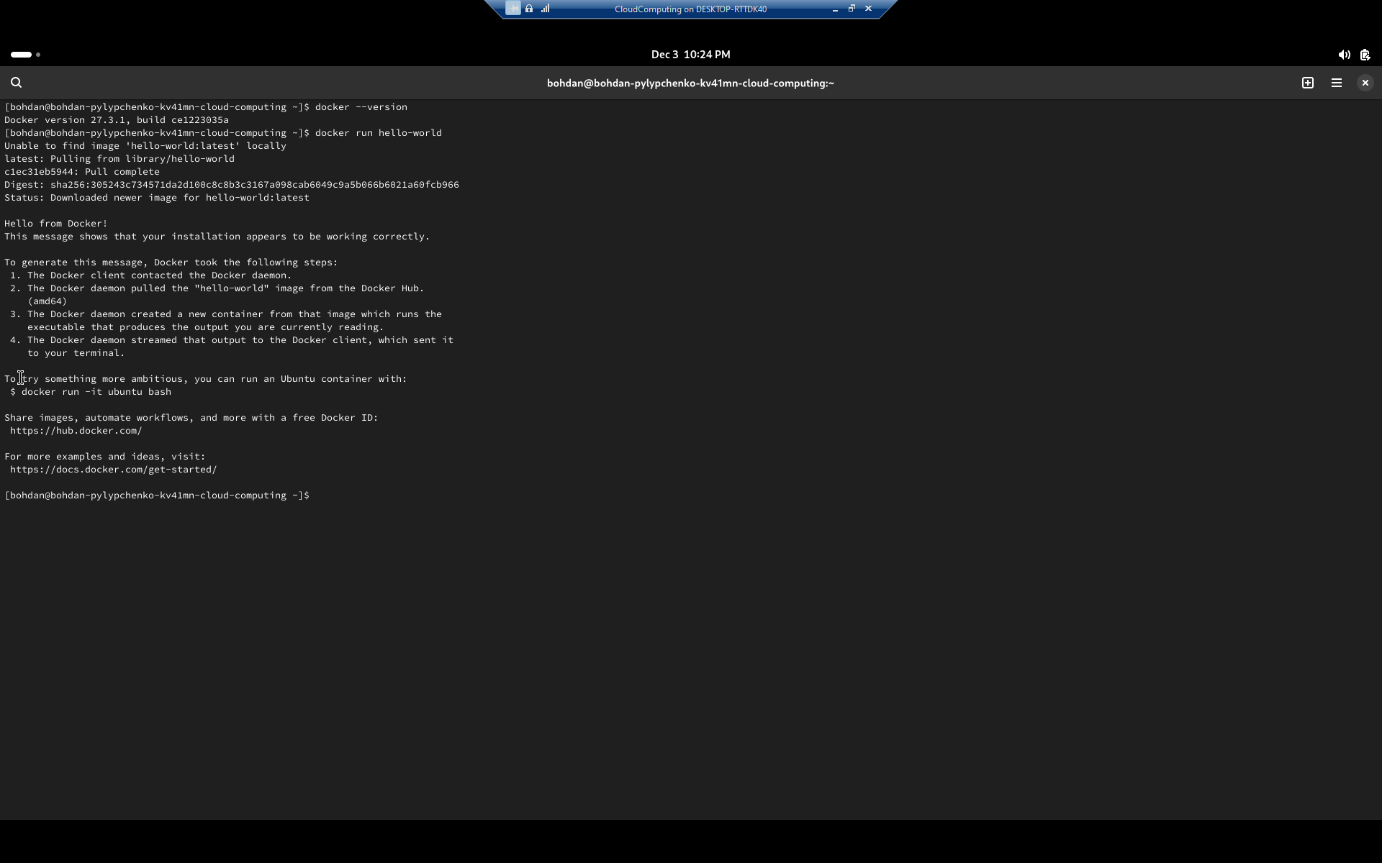
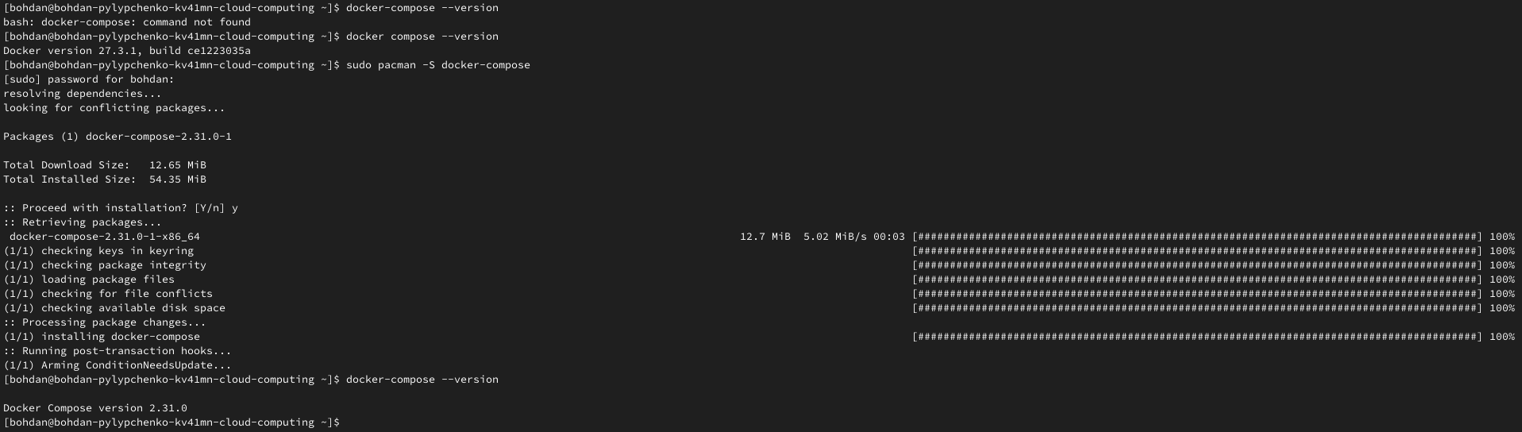
Для потреб лабораторних робіт достатньо використовувати pgAdmin docker image:

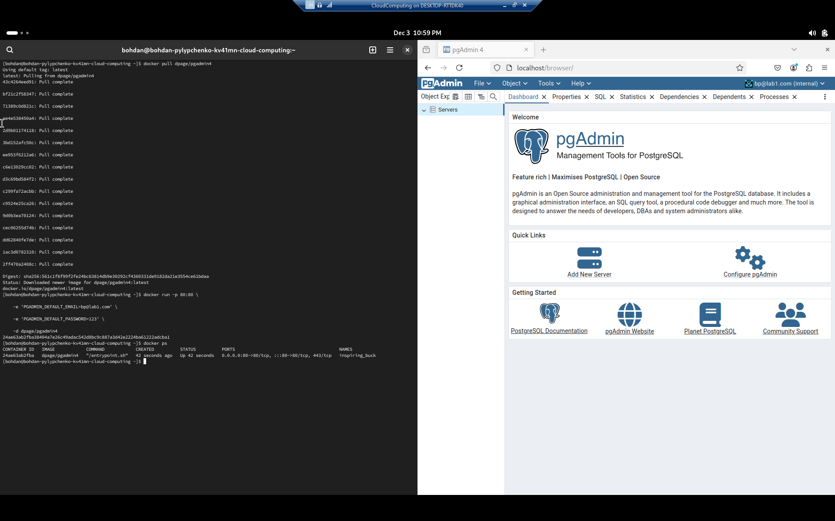
Опис реалізації

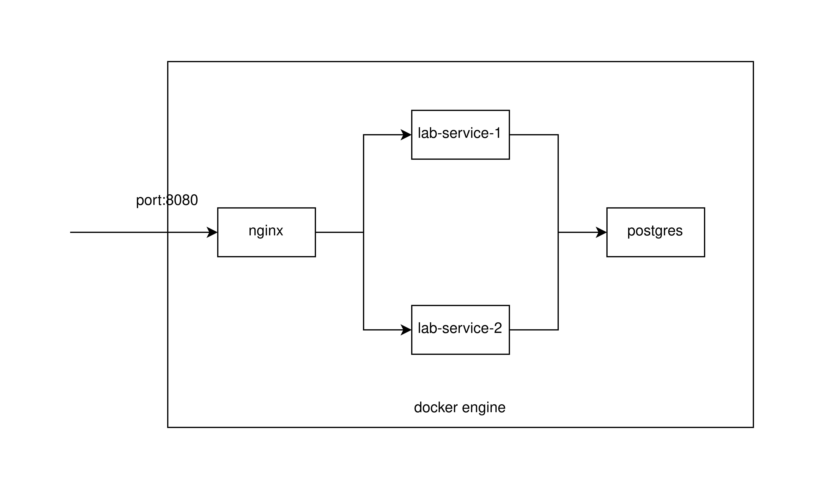
Код реалізації доступний на github: https://github.com/Bohdan628318ylypchenko/CloudComputing (тег lab1).
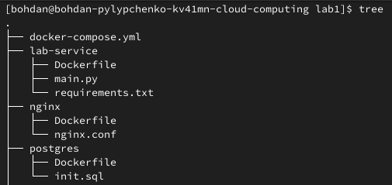
Рішення складається з компонентів:

- postgres: сервер-база даних, містить базу “lab1”, що має 1 таблицю “logs”. Схема logs: id (primary key), writer_ip (varchar(32)), message (varchar(255)). Таблиця logs створюється автоматично під час запуску контейнера шляхом виконання init.sql:

init.sql:
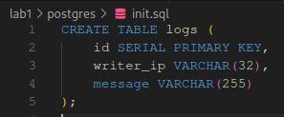
Dockerfile (postgres):
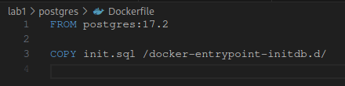
- lab-service: python fastapi додаток. Містить 2 ендпоінти: POST /action і GET /logs. Action ендпоінт генерує випадкове повідомлення, записує свою ip адресу та згенероване повідомлення в таблицю logs, повертає ip і згенероване повідомлення. Logs ендпоінт повертає всі записи з таблиці logs. Весь код додатку міститься у файлі main.py:
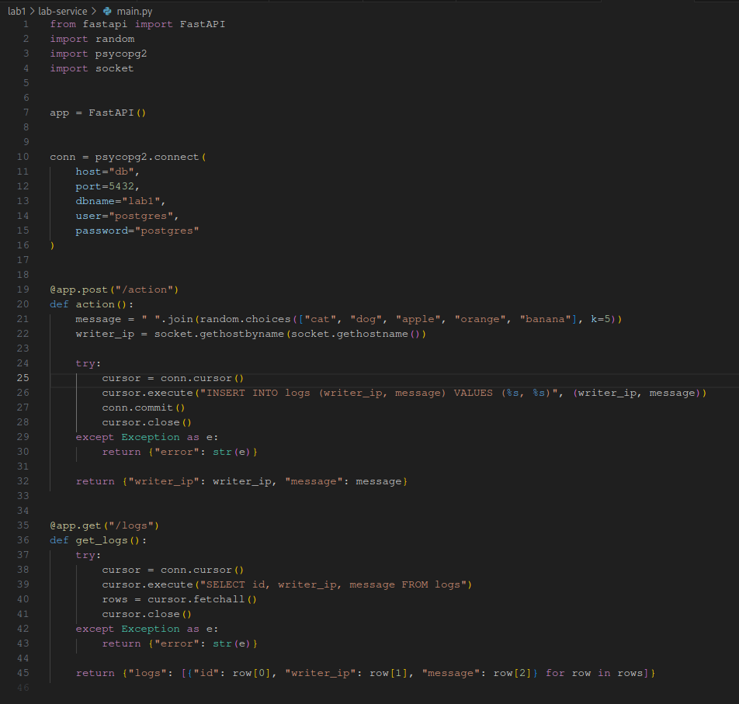
Залежності додатку описано у requirements.txt:

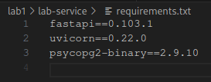
Dockerfile додатку:
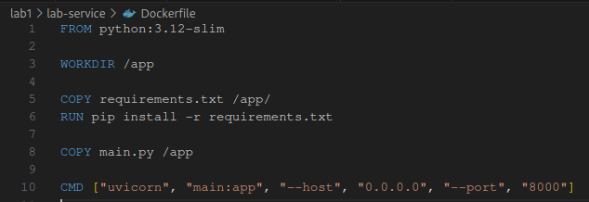
- nginx: розподіляє вхідне навантаження, що йде на порт 8080, між 2 інстансами lab-service.
nginx.conf:
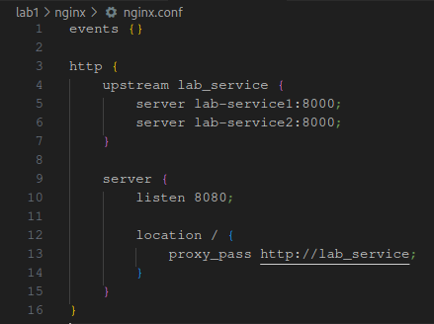
Dockerfile (nginx):
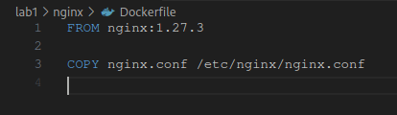
Структура рішення описана за допомогою docker-compose.yml:
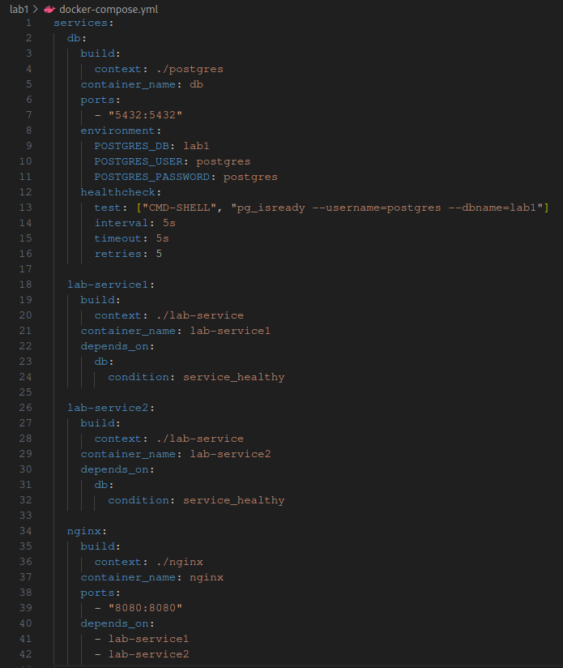
Варто виділити наявність healthcheck у сервісі бази даних. Сервер бази даних не є доступним відразу по старту db service. За відсутності healthcheck підняття сервісів, які depends_on db, відбувається відразу по запуску db сервісу, зокрема lab-service1/2. Тоді Lab-service інтсанси намагатимуться створити з’єднання з неініціалізованою базою даних, що призведе до runtime error і, як наслідок, “падіння” lab-service1/2. Ця ситуація унеможливлюється завдяки використанню healthcheck та depends_on із condition: lab-service1/2 запустяться лише тоді, коли сервер бази даних ЗАКІНЧИТЬ ініціалізувати базу даних lab1 (“pg_isready –username=postgres –dbname=lab1”).
Демонстрація роботи реалізації

Зберемо рішення виконавши команду docker compose build:
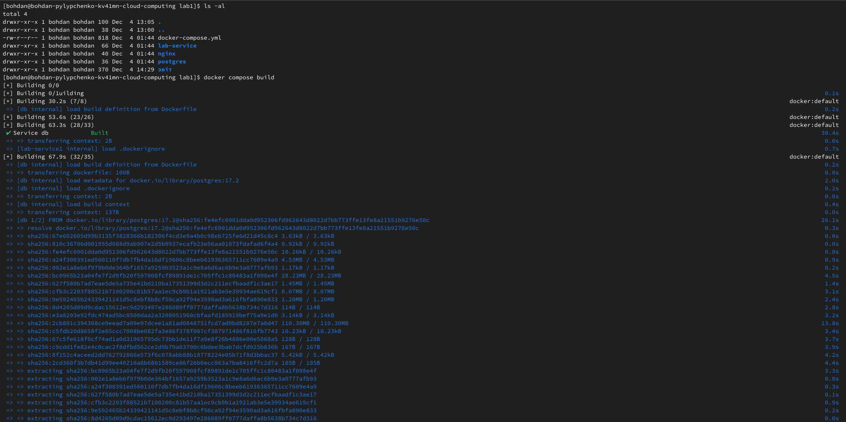
Повний вивід команд:
[bohdan@bohdan-pylypchenko-kv41mn-cloud-computing lab1]$ ls -al
total 4
drwxr-xr-x 1 bohdan bohdan 100 Dec 4 13:05 .
drwxr-xr-x 1 bohdan bohdan 38 Dec 4 13:00 ..
-rw-r--r-- 1 bohdan bohdan 818 Dec 4 01:44 docker-compose.yml
drwxr-xr-x 1 bohdan bohdan 66 Dec 4 01:44 lab-service
drwxr-xr-x 1 bohdan bohdan 40 Dec 4 01:44 nginx
drwxr-xr-x 1 bohdan bohdan 36 Dec 4 01:44 postgres
drwxr-xr-x 1 bohdan bohdan 370 Dec 4 14:29 звіт
[bohdan@bohdan-pylypchenko-kv41mn-cloud-computing lab1]$ docker compose build
[+] Building 0/0
[+] Building 0/1uilding 0.1s
[+] Building 30.2s (7/8) docker:default
=> [db internal] load build definition from Dockerfile 0.2s
[+] Building 53.6s (23/26) docker:default
[+] Building 63.3s (28/33) docker:default
✔ Service db Built 30.4s
=> => transferring context: 2B 0.0s
=> [lab-service1 internal] load .dockerignore 0.7s
[+] Building 67.9s (32/35) docker:default
=> [db internal] load build definition from Dockerfile 0.2s
=> => transferring dockerfile: 100B 0.0s
=> [db internal] load metadata for docker.io/library/postgres:17.2 2.0s
=> [db internal] load .dockerignore 0.2s
=> => transferring context: 2B 0.0s
=> [db internal] load build context 0.4s
=> => transferring context: 137B 0.0s
=> [db 1/2] FROM docker.io/library/postgres:17.2@sha256:fe4efc6901dda0d952306fd962643d8022d7bb773ffe13fe8a21551b9276e50c 26.1s
=> => resolve docker.io/library/postgres:17.2@sha256:fe4efc6901dda0d952306fd962643d8022d7bb773ffe13fe8a21551b9276e50c 0.3s
=> => sha256:67e602605d99b3135f3828366b182306f4cd3e9a4b0c98eb725fe6d21d45c8c4 3.63kB / 3.63kB 0.0s
=> => sha256:810c36706d001955d088d9ab907e2d5b9937ecafb23e56aa01073fdafad6f4a4 9.92kB / 9.92kB 0.0s
=> => sha256:fe4efc6901dda0d952306fd962643d8022d7bb773ffe13fe8a21551b9276e50c 10.26kB / 10.26kB 0.0s
=> => sha256:a24f300391ed560110f7db7fb4da16df19606c8beeb61936365711cc7609e4a9 4.53MB / 4.53MB 0.9s
=> => sha256:002e1a8eb6f979b0de364bf1657a9259b3523a1c9e8a6d6ac6b9e3a0777afb93 1.17kB / 1.17kB 0.2s
=> => sha256:bc0965b23a04fe7f2d9fb20f597008fcf89891de1c705ffc1c80483a1f098e4f 28.23MB / 28.23MB 4.5s
=> => sha256:627f580b7ad7eae5de5a735e41bd210ba17351399d3d2c211ecfbaadf1c3ae17 1.45MB / 1.45MB 1.4s
=> => sha256:cfb3c2203f88521b7100200c81b57aa1ec9cb9b1a1921ab3e5e39934ae619cf1 8.07MB / 8.07MB 3.1s
=> => sha256:9e592465b24339421141d5c8ebf8b8cf50ca92f94e3590ad3a616fbfa890e833 1.20MB / 1.20MB 2.4s
=> => sha256:8d4265d09d9cdac15612ec9d293497e286089ff0777daffa8b5638b734c7d316 114B / 114B 2.8s
=> => sha256:e3a8293e92fdc474ad5bc8500daa2a3208051960cbfaafd185919bef75a9e1d0 3.14kB / 3.14kB 3.2s
=> => sha256:2cb801c394368ce9eead7a09e97dcee1a81ad0848751fcd7ad9bd8287e7a0d47 110.30MB / 110.30MB 13.8s
=> => sha256:c5fdb20d8658f2e85ccc7008be082fa3e86f378f007cf387971486f816fb7743 10.23kB / 10.23kB 3.4s
=> => sha256:67c5fe618f0cf74ad1a0d31965795dc73bb1de11f7a9e8f26b4886e00e5868a5 128B / 128B 3.7s
=> => sha256:c9cdd1fe82e4c0cac2f8dfbd562ce2d9b79a03700c6bdee3bab7dcfd925b836b 167B / 167B 3.9s
=> => sha256:8f152c4aceed2dd762792866e573f6c078abb88b18778224e05b71f8d3bbac37 5.42kB / 5.42kB 4.2s
=> => sha256:2cd360f3b7db41d99ee40210a8b6801589ce86f26b0ecc063a7ba8416ffc2d7a 185B / 185B 4.4s
=> => extracting sha256:bc0965b23a04fe7f2d9fb20f597008fcf89891de1c705ffc1c80483a1f098e4f 3.3s
=> => extracting sha256:002e1a8eb6f979b0de364bf1657a9259b3523a1c9e8a6d6ac6b9e3a0777afb93 0.0s
=> => extracting sha256:a24f300391ed560110f7db7fb4da16df19606c8beeb61936365711cc7609e4a9 0.3s
=> => extracting sha256:627f580b7ad7eae5de5a735e41bd210ba17351399d3d2c211ecfbaadf1c3ae17 0.1s
=> => extracting sha256:cfb3c2203f88521b7100200c81b57aa1ec9cb9b1a1921ab3e5e39934ae619cf1 0.9s
=> => extracting sha256:9e592465b24339421141d5c8ebf8b8cf50ca92f94e3590ad3a616fbfa890e833 0.2s
=> => extracting sha256:8d4265d09d9cdac15612ec9d293497e286089ff0777daffa8b5638b734c7d316 0.0s
=> => extracting sha256:e3a8293e92fdc474ad5bc8500daa2a3208051960cbfaafd185919bef75a9e1d0 0.0s
=> => extracting sha256:2cb801c394368ce9eead7a09e97dcee1a81ad0848751fcd7ad9bd8287e7a0d47 7.9s
=> => extracting sha256:c5fdb20d8658f2e85ccc7008be082fa3e86f378f007cf387971486f816fb7743 0.0s
=> => extracting sha256:67c5fe618f0cf74ad1a0d31965795dc73bb1de11f7a9e8f26b4886e00e5868a5 0.0s
=> => extracting sha256:c9cdd1fe82e4c0cac2f8dfbd562ce2d9b79a03700c6bdee3bab7dcfd925b836b 0.0s
=> => extracting sha256:8f152c4aceed2dd762792866e573f6c078abb88b18778224e05b71f8d3bbac37 0.0s
=> => extracting sha256:2cd360f3b7db41d99ee40210a8b6801589ce86f26b0ecc063a7ba8416ffc2d7a 0.0s
=> [db 2/2] COPY init.sql /docker-entrypoint-initdb.d/ 0.3s
=> [db] exporting to image 1.0s
=> => exporting layers 0.9s
=> => writing image sha256:65934f1f591c355706ede74cc076aef40b082a589ed99a34e2561cc111b7c33a 0.0s
=> => naming to docker.io/library/lab1-db 0.0s
=> [db] resolving provenance for metadata file 0.0s
=> [lab-service1 internal] load build definition from Dockerfile 0.5s
=> => transferring dockerfile: 227B 0.0s
=> [lab-service2 internal] load build definition from Dockerfile 0.5s
=> => transferring dockerfile: 227B 0.0s
=> [lab-service1 internal] load metadata for docker.io/library/python:3.12-slim 2.1s
=> [lab-service2 internal] load .dockerignore 0.6s
=> => transferring context: 2B 0.0s
=> [lab-service1 internal] load .dockerignore 0.7s
=> => transferring context: 2B 0.0s
=> [lab-service2 internal] load build context 0.6s
=> => transferring context: 1.19kB 0.0s
=> [lab-service2 1/5] FROM docker.io/library/python:3.12-slim@sha256:60d9996b6a8a3689d36db740b49f4327be3be09a21122bd02fb8895abb38b50d 5.6s
=> => resolve docker.io/library/python:3.12-slim@sha256:60d9996b6a8a3689d36db740b49f4327be3be09a21122bd02fb8895abb38b50d 0.4s
=> => sha256:60d9996b6a8a3689d36db740b49f4327be3be09a21122bd02fb8895abb38b50d 9.12kB / 9.12kB 0.0s
=> => sha256:1c44018d7eb40488f29e7c6ad4991d3200507e14dca71b94fe61011815e98155 1.75kB / 1.75kB 0.0s
=> => sha256:e35f80b558775b0903c34523ef3422645c10e06a66b151f228acf9cf8b862f66 5.17kB / 5.17kB 0.0s
=> => sha256:5f86e0092844f78afa84a3b63059ea82e82fa93a28eedde55386370d924e8cf3 13.63MB / 13.63MB 1.9s
=> => sha256:5e739003c33414360cf2cec9452e1935b1bfcae79f279c33009bf4c0d5596f52 3.32MB / 3.32MB 1.3s
=> => sha256:46271edb89aec00565d974118707aaded82928c7ea7cb0a2bcc94b1f17e17e3d 249B / 249B 0.8s
=> => extracting sha256:5e739003c33414360cf2cec9452e1935b1bfcae79f279c33009bf4c0d5596f52 0.4s
=> => extracting sha256:5f86e0092844f78afa84a3b63059ea82e82fa93a28eedde55386370d924e8cf3 2.0s
=> => extracting sha256:46271edb89aec00565d974118707aaded82928c7ea7cb0a2bcc94b1f17e17e3d 0.0s
=> [lab-service1 internal] load build context 0.7s
=> => transferring context: 1.19kB 0.0s
=> [lab-service2 2/5] WORKDIR /app 0.2s
=> [lab-service2 3/5] COPY requirements.txt /app/ 0.3s
=> [lab-service2 4/5] RUN pip install -r requirements.txt 11.3s
=> [lab-service2 5/5] COPY main.py /app 0.3s
=> [lab-service2] exporting to image 1.3s
=> => exporting layers 1.2s
=> => writing image sha256:307079b74c26af4a96b354abfe6ea77f8f7fb3a1950653ee2774c915448ce78c 0.0s
=> => naming to docker.io/library/lab1-lab-service2 0.0s
=> [lab-service1] exporting to image 1.3s
=> => exporting layers 1.2s
=> => writing image sha256:5dd5a3798f98d5c4cfcac4f955f36cb3415b22058d0b4845b097fd0b5efdb35a 0.0s
=> => naming to docker.io/library/lab1-lab-service1 0.0s
=> [lab-service1] resolving provenance for metadata file 0.2s
=> [lab-service2] resolving provenance for metadata file 0.0s
=> [nginx internal] load build definition from Dockerfile 0.2s
=> => transferring dockerfile: 94B 0.0s
=> [nginx internal] load metadata for docker.io/library/nginx:1.27.3 2.2s
=> [nginx internal] load .dockerignore 0.3s
=> => transferring context: 2B 0.0s
=> [nginx internal] load build context 0.3s
=> => transferring context: 276B 0.0s
=> [nginx 1/2] FROM docker.io/library/nginx:1.27.3@sha256:fb197595ebe76b9c0c14ab68159fd3c08bd067ec62300583543f0ebda353b5be 10.4s
=> => resolve docker.io/library/nginx:1.27.3@sha256:fb197595ebe76b9c0c14ab68159fd3c08bd067ec62300583543f0ebda353b5be 0.4s
=> => sha256:fb197595ebe76b9c0c14ab68159fd3c08bd067ec62300583543f0ebda353b5be 10.27kB / 10.27kB 0.0s
=> => sha256:3d696e8357051647b844d8c7cf4a0aa71e84379999a4f6af9b8ca1f7919ade42 2.29kB / 2.29kB 0.0s
=> => sha256:66f8bdd3810c96dc5c28aec39583af731b34a2cd99471530f53c8794ed5b423e 8.58kB / 8.58kB 0.0s
=> => sha256:8cc1569e58f52d008e232130d8fca2411f417ea423305cd7d7b513fb96d22947 629B / 629B 0.2s
=> => sha256:650ee30bbe5efddbef9cc0245ba52b133d3c8897a6565faa6c5c87bc552b5305 43.84MB / 43.84MB 4.3s
=> => sha256:362f35df001b4bd6f8733cd4abe8e1493582782404fefc2393129a5dfb5e72df 955B / 955B 0.4s
=> => extracting sha256:362f35df001b4bd6f8733cd4abe8e1493582782404fefc2393129a5dfb5e72df 0.0s
=> => extracting sha256:13e320bf29cd3ef51b06a3dfe259b2582d48be27a9ac4c6b7af6fbb99429d210 0.0s
[+] Building 4/4b64962dd94d4818372adf30dc0e2ca4803c46d4f638b7712fe01a149c705c5 1.40kB / 1.40kB 0.9s
=> => extracting sha256:7b50399908e1c0958c409f3c844d61736fd41e37a58dca4832927715508dd3aa 0.0s
=> => extracting sha256:57b64962dd94d4818372adf30dc0e2ca4803c46d4f638b7712fe01a149c705c5 0.0s
=> [nginx 2/2] COPY nginx.conf /etc/nginx/nginx.conf 0.2s
✔ Service db Built 30.4s
=> [nginx] exporting to image 0.4s
=> => exporting layers 0.4s
✔ Service lab-service2 Built 23.4s
[+] Building 4/4mage sha256:35c5e9ecab0287faadeb31319f37a908274e3ca804f9161a8e93571941aca7e0 0.0s
✔ Service db Built 30.4s
✔ Service lab-service2 Built 23.4s
✔ Service lab-service1 Built 23.3s
✔ Service nginx Built 14.3s
[bohdan@bohdan-pylypchenko-kv41mn-cloud-computing lab1]$

Запустимо рішення командою docker compose up:
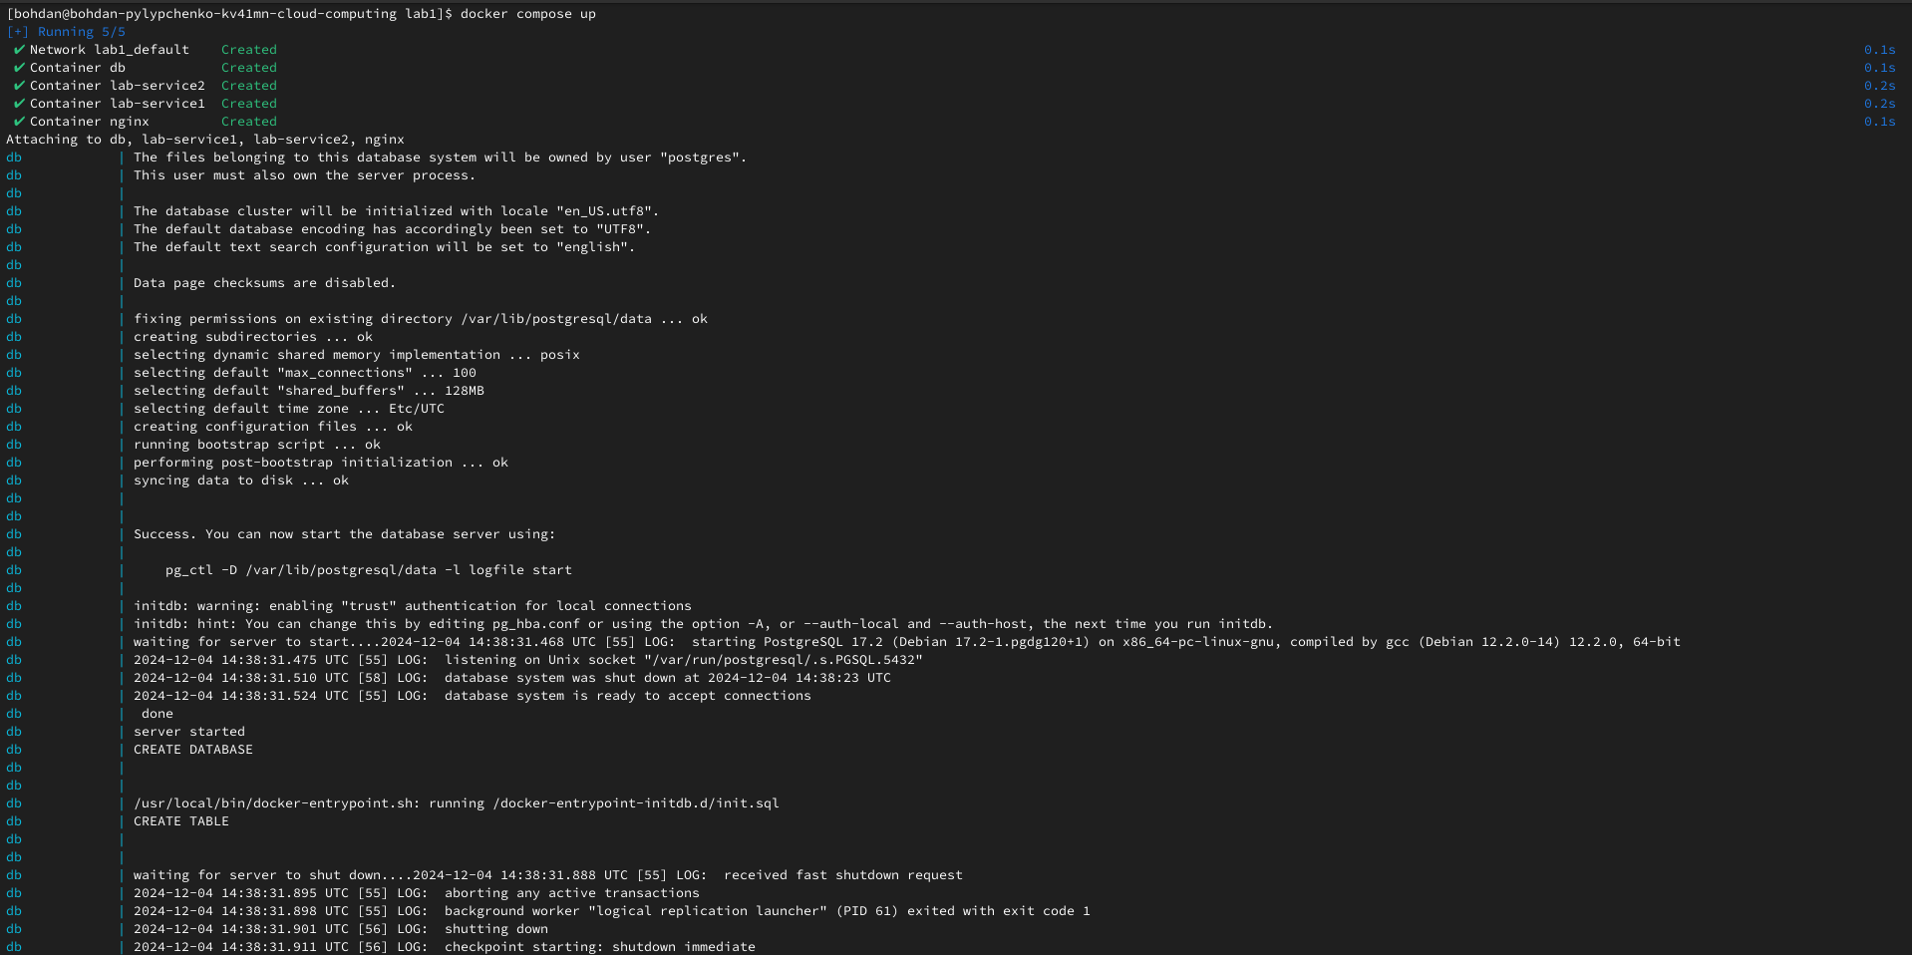
Повний вивід команди:
[bohdan@bohdan-pylypchenko-kv41mn-cloud-computing lab1]$ docker compose up
[+] Running 5/5
✔ Network lab1_default Created 0.1s
✔ Container db Created 0.1s
✔ Container lab-service2 Created 0.2s
✔ Container lab-service1 Created 0.2s
✔ Container nginx Created 0.1s
Attaching to db, lab-service1, lab-service2, nginx
db | The files belonging to this database system will be owned by user "postgres".
db | This user must also own the server process.
db |
db | The database cluster will be initialized with locale "en_US.utf8".
db | The default database encoding has accordingly been set to "UTF8".
db | The default text search configuration will be set to "english".
db |
db | Data page checksums are disabled.
db |
db | fixing permissions on existing directory /var/lib/postgresql/data ... ok
db | creating subdirectories ... ok
db | selecting dynamic shared memory implementation ... posix
db | selecting default "max_connections" ... 100
db | selecting default "shared_buffers" ... 128MB
db | selecting default time zone ... Etc/UTC
db | creating configuration files ... ok
db | running bootstrap script ... ok
db | performing post-bootstrap initialization ... ok
db | syncing data to disk ... ok
db |
db |
db | Success. You can now start the database server using:
db |
db | pg_ctl -D /var/lib/postgresql/data -l logfile start
db |
db | initdb: warning: enabling "trust" authentication for local connections
db | initdb: hint: You can change this by editing pg_hba.conf or using the option -A, or --auth-local and --auth-host, the next time you run initdb.
db | waiting for server to start....2024-12-04 14:38:31.468 UTC [55] LOG: starting PostgreSQL 17.2 (Debian 17.2-1.pgdg120+1) on x86_64-pc-linux-gnu, compiled by gcc (Debian 12.2.0-14) 12.2.0, 64-bit
db | 2024-12-04 14:38:31.475 UTC [55] LOG: listening on Unix socket "/var/run/postgresql/.s.PGSQL.5432"
db | 2024-12-04 14:38:31.510 UTC [58] LOG: database system was shut down at 2024-12-04 14:38:23 UTC
db | 2024-12-04 14:38:31.524 UTC [55] LOG: database system is ready to accept connections
db | done
db | server started
db | CREATE DATABASE
db |
db |
db | /usr/local/bin/docker-entrypoint.sh: running /docker-entrypoint-initdb.d/init.sql
db | CREATE TABLE
db |
db |
db | waiting for server to shut down....2024-12-04 14:38:31.888 UTC [55] LOG: received fast shutdown request
db | 2024-12-04 14:38:31.895 UTC [55] LOG: aborting any active transactions
db | 2024-12-04 14:38:31.898 UTC [55] LOG: background worker "logical replication launcher" (PID 61) exited with exit code 1
db | 2024-12-04 14:38:31.901 UTC [56] LOG: shutting down
db | 2024-12-04 14:38:31.911 UTC [56] LOG: checkpoint starting: shutdown immediate
db | .2024-12-04 14:38:33.147 UTC [77] FATAL: the database system is shutting down
db | .2024-12-04 14:38:34.326 UTC [56] LOG: checkpoint complete: wrote 929 buffers (5.7%); 0 WAL file(s) added, 0 removed, 0 recycled; write=0.091 s, sync=2.270 s, total=2.425 s; sync files=304, longest=0.017 s, average=0.008 s; distance=4256 kB, estimate=4256 kB; lsn=0/190D158, redo lsn=0/190D158
db | 2024-12-04 14:38:34.335 UTC [55] LOG: database system is shut down
db | done
db | server stopped
db |
db | PostgreSQL init process complete; ready for start up.
db |
db | 2024-12-04 14:38:34.465 UTC [1] LOG: starting PostgreSQL 17.2 (Debian 17.2-1.pgdg120+1) on x86_64-pc-linux-gnu, compiled by gcc (Debian 12.2.0-14) 12.2.0, 64-bit
db | 2024-12-04 14:38:34.465 UTC [1] LOG: listening on IPv4 address "0.0.0.0", port 5432
db | 2024-12-04 14:38:34.465 UTC [1] LOG: listening on IPv6 address "::", port 5432
db | 2024-12-04 14:38:34.480 UTC [1] LOG: listening on Unix socket "/var/run/postgresql/.s.PGSQL.5432"
db | 2024-12-04 14:38:34.501 UTC [81] LOG: database system was shut down at 2024-12-04 14:38:34 UTC
db | 2024-12-04 14:38:34.527 UTC [1] LOG: database system is ready to accept connections
nginx | /docker-entrypoint.sh: /docker-entrypoint.d/ is not empty, will attempt to perform configuration
nginx | /docker-entrypoint.sh: Looking for shell scripts in /docker-entrypoint.d/
nginx | /docker-entrypoint.sh: Launching /docker-entrypoint.d/10-listen-on-ipv6-by-default.sh
nginx | 10-listen-on-ipv6-by-default.sh: info: Getting the checksum of /etc/nginx/conf.d/default.conf
nginx | 10-listen-on-ipv6-by-default.sh: info: Enabled listen on IPv6 in /etc/nginx/conf.d/default.conf
nginx | /docker-entrypoint.sh: Sourcing /docker-entrypoint.d/15-local-resolvers.envsh
nginx | /docker-entrypoint.sh: Launching /docker-entrypoint.d/20-envsubst-on-templates.sh
nginx | /docker-entrypoint.sh: Launching /docker-entrypoint.d/30-tune-worker-processes.sh
nginx | /docker-entrypoint.sh: Configuration complete; ready for start up
lab-service1 | INFO: Started server process [1]
lab-service1 | INFO: Waiting for application startup.
lab-service1 | INFO: Application startup complete.
lab-service1 | INFO: Uvicorn running on http://0.0.0.0:8000 (Press CTRL+C to quit)
lab-service2 | INFO: Started server process [1]
lab-service2 | INFO: Waiting for application startup.
lab-service2 | INFO: Application startup complete.
lab-service2 | INFO: Uvicorn running on http://0.0.0.0:8000 (Press CTRL+C to quit)
Окремо перевіримо, чи активні контейнери рішення:
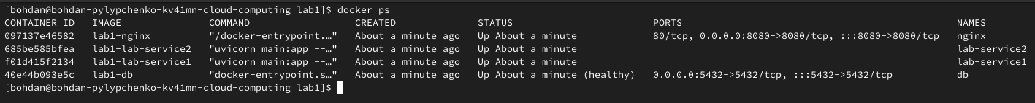
Виконаємо декілька POST /action запитів:
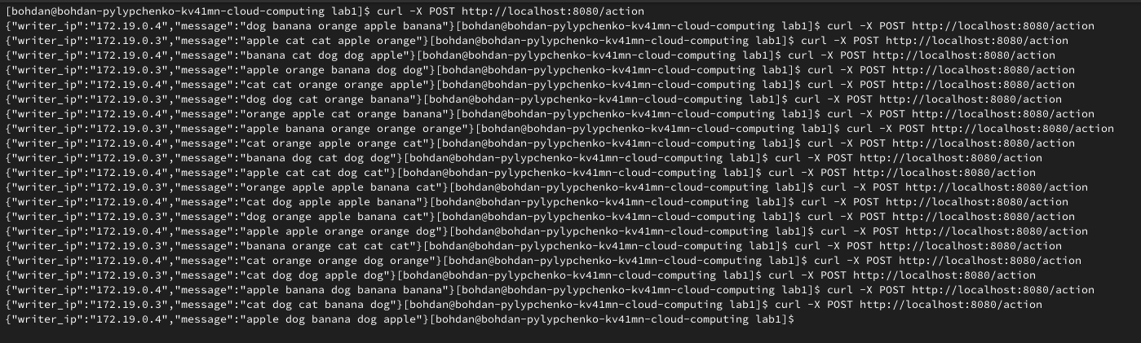
Бачимо, що writer_ip відрізняється від запиту до запиту: nginx дійсно балансує навантаження між 2 інстансами.

Виконаємо GET /logs запит, щоб побачити вміст таблиці logs:
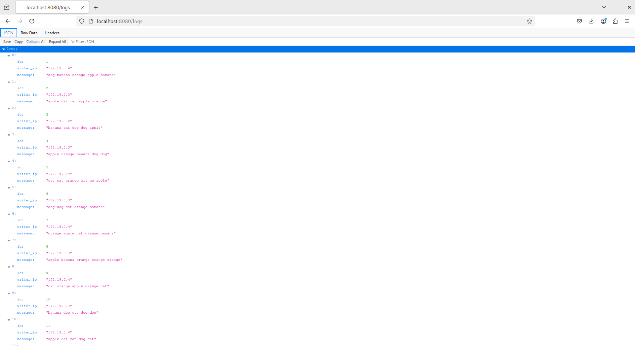

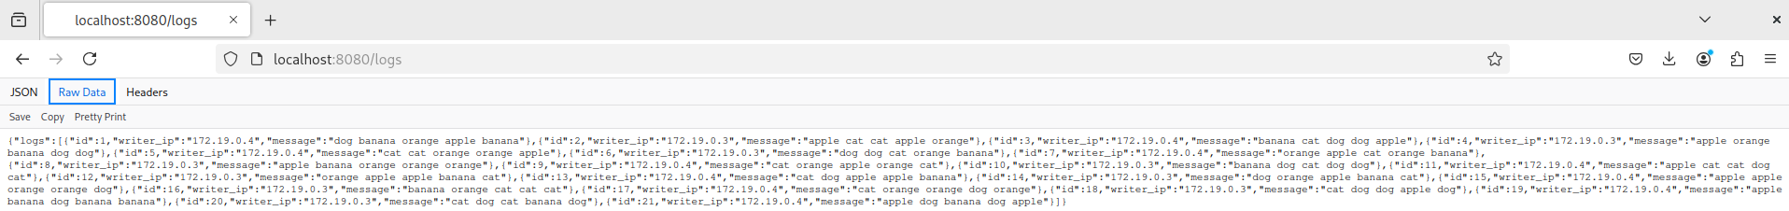
Повідомлення збереглись у базі даних.
Додатково перевіримо записи у базі даних за допомогою pgadmin4.
Для цього запустимо pgadmin за допомогою скрипта pgadmin4.sh:

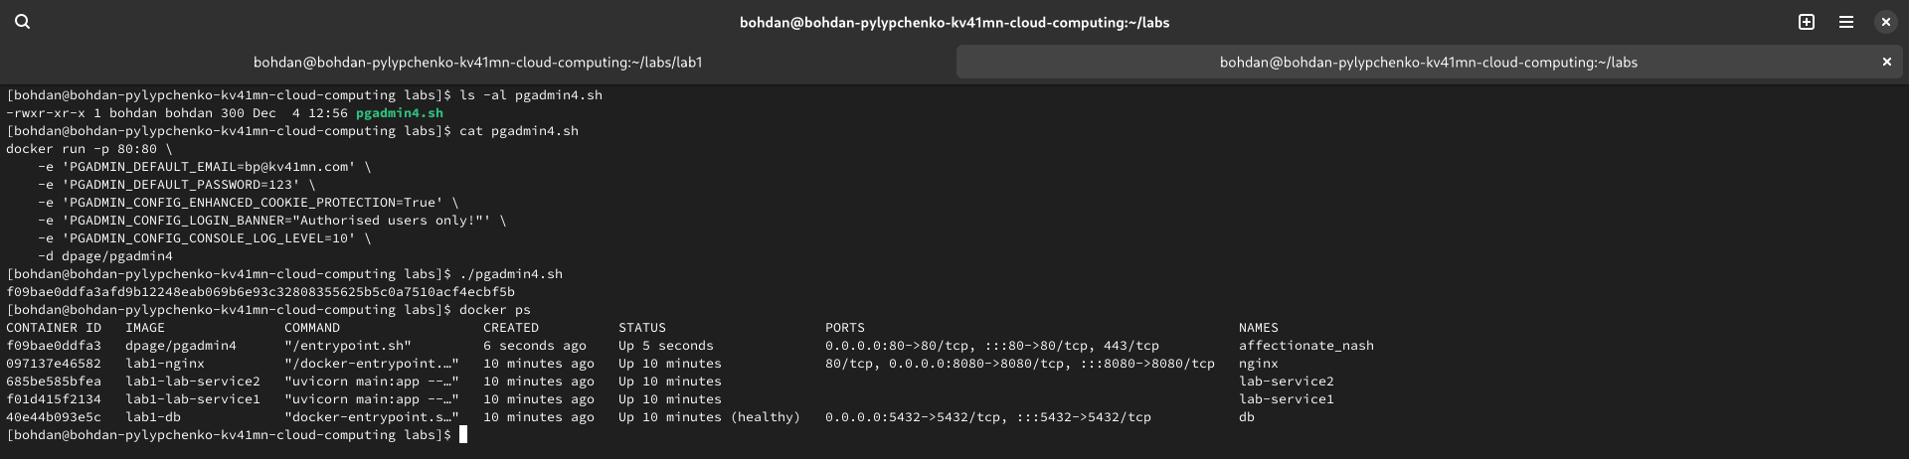
Для з’єднання pgadmin із сервером лабораторної роботи маємо вказати ip серверу із docker network:

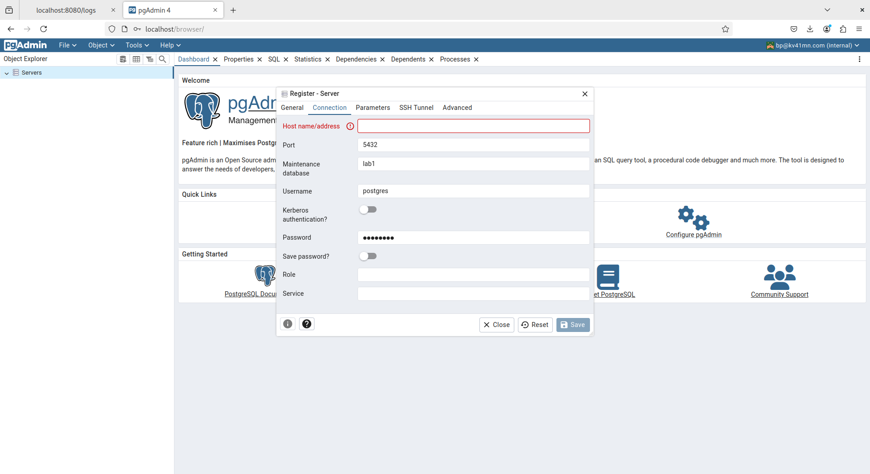
Отримаємо docker network ip серверу роботи за допомогою docker inspect:
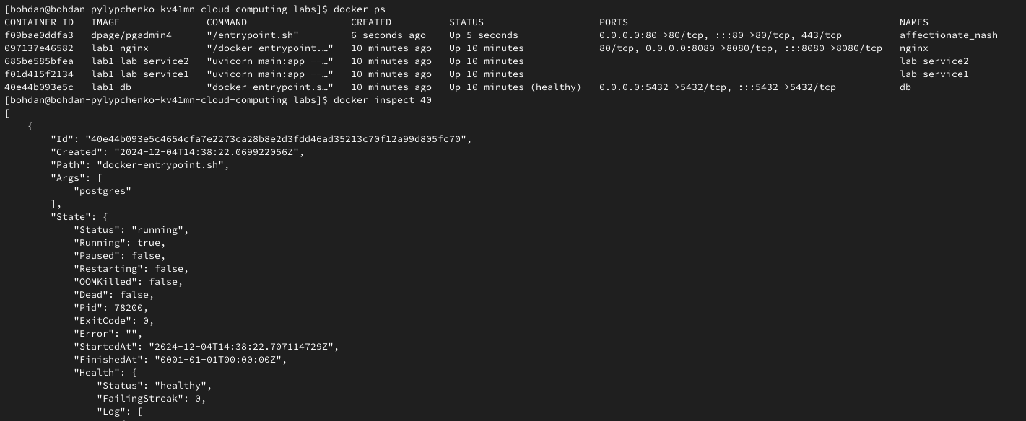
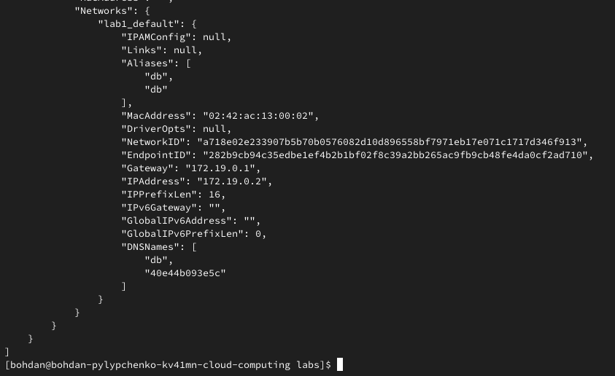
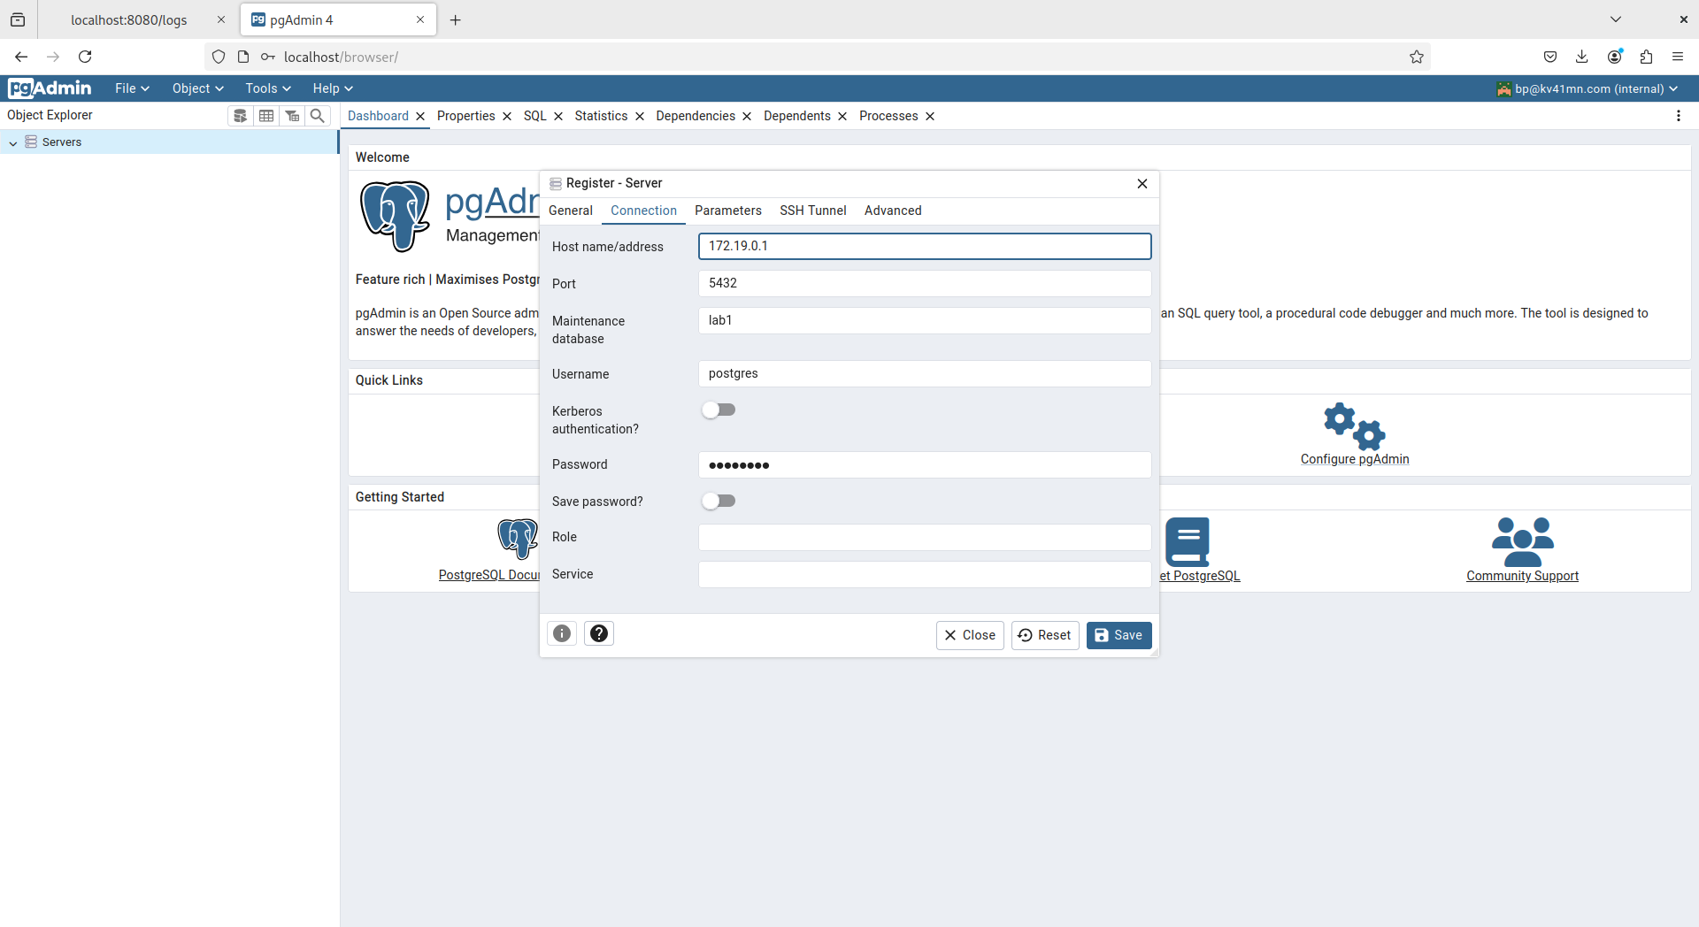
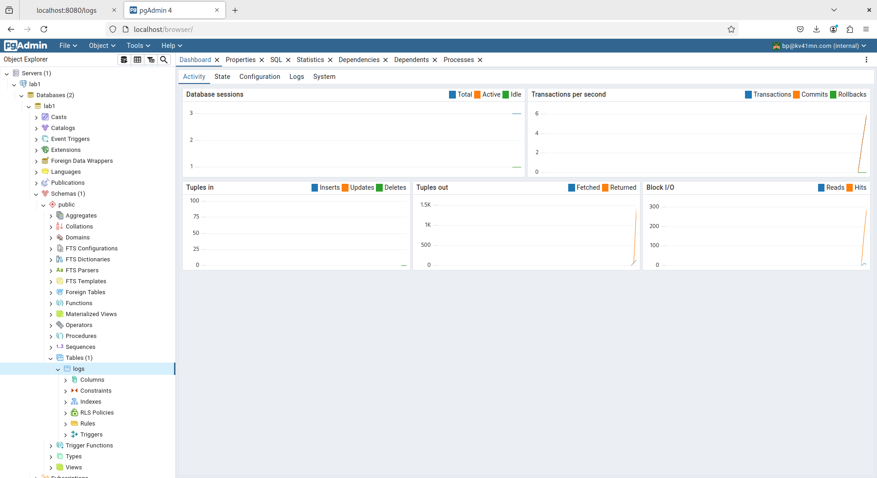
З’єднання встановлено:
Виконаємо запит select * from logs:
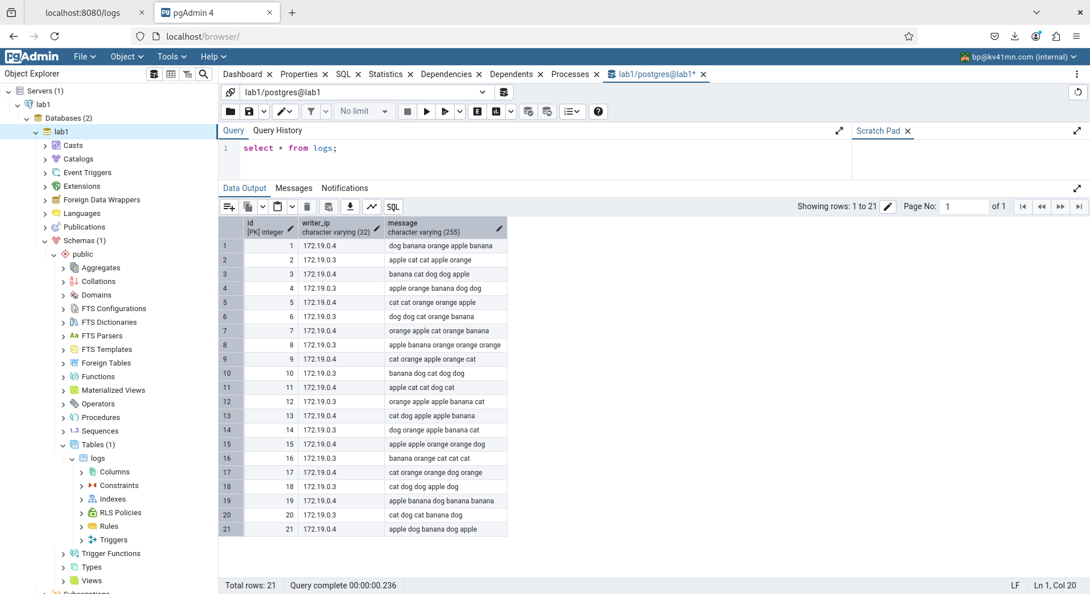
Додатки lab-service1/2 дійсно виконували записи / читання бази даних.

